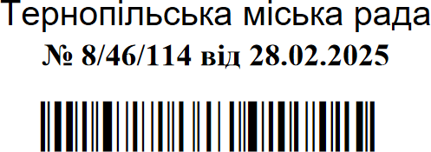Додаток

Список

громадян, яким дано дозвіл на розроблення проектів землеустрою щодо відведення земельних ділянок

|  |  |  |  |  |  |  |
| --- | --- | --- | --- | --- | --- | --- |
| № п/п | Прізвище, ім’я, по-батькові | Адреса земельної ділянки | Вид використання земельної ділянки | Вид користування | Площа земельної ділянки, до, (га) | Інші відомості |
| 1 | 3 | 5 | 6 | 7 | 8 | 9 |
| 1. | Древніцький Ігор Михайлович | вул. Лесі Українки,4 | для будівництва індивідуального гаража №74 | власність | 0,0022 | - |
| 2. | Мицько Світлана Василівна | вул. Лесі Українки,4 | для будівництва індивідуального гаража №471 | власність | 0,0024 | - |
| 3. | Блонська Надія Романівна | вул. Лесі Українки,4 | для будівництва індивідуального гаража №522 | власність | 0,0027 | - |
| 4. | Мосціпан Наталія Степанівна | вул. Лесі Українки,4 | для будівництва індивідуального гаража №352 | власність | 0,0027 | - |
| 5. | Мельник Микола Авксентійович | вул. Лесі Українки,4 | для будівництва індивідуального гаража №144 | власність | 0,0025 | - |

Міський голова Сергій НАДАЛ